В адрес Заказчика «ОАО «Головной институт «ВНИПИЭТ»» поступил запрос о разъяснении положений документации открытого конкурса в электронной форме на право заключения договора на выполнение работ по разработке конструкторской документации, изготовлению и поставку оборудования видеонаблюдения
(№12/716-410; 2471/102) следующего содержания:
«Сервисная поддержка в течение всего срока службы системы с гарантированной поставкой запасных частей должна осуществляьбся на возмездной или безвозмездной основе?»

Разъяснения Заказчика:
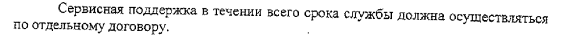
Настоящие разъяснения подлежат размещению на официальном сайте о размещении заказов на закупки товаров, работ, услуг для нужд Госкорпорации «Росатом» по адресу в сети Интернет: http://zakupki.rosatom.ru.

